附件2：
培训报名操作指南

一、报名流程
（一）用户登录
科创板上市公司通过EKEY方式登录上证E服务（https://kcb.sseinfo.com/）。点击主页上方“学苑”栏目的“企培中心培训”进入报名系统。
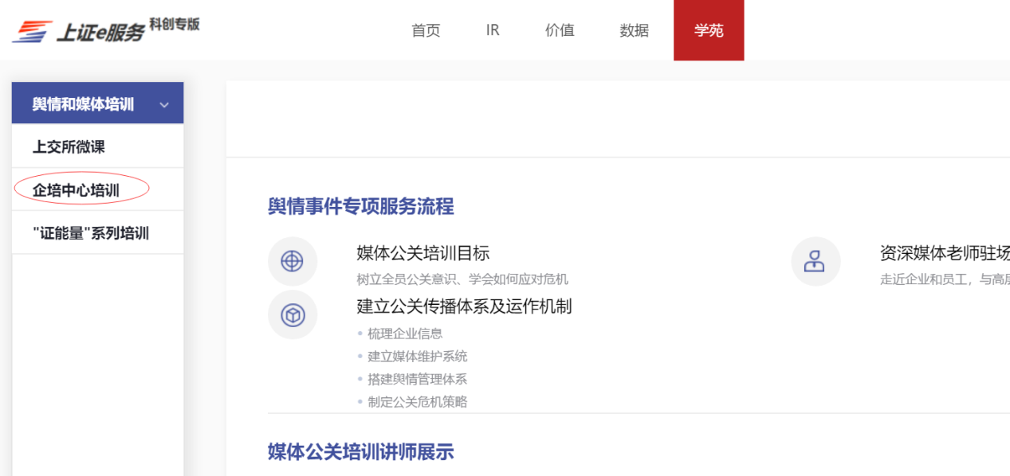

（二）学员信息录入
（二）学员信息录入
在报名系统中选择左侧“培训人员管理”，点击“新建参加培训人员信息”，根据要求填写完成并保存。一个注册账户中可以新建多名本公司培训人员。
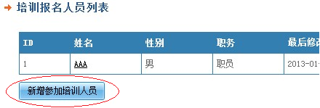
（三）报名申请（2019年11月7日（周四）上午10:00开始）
1．登录培训报名系统，选择“其他培训”，选择“首航·第1期科创板董事长、总经理专题培训”，点击“进入”， 然后点击“下一步”。
2．点击“新增参加培训人员”，在弹出页面左上角的“报名人”下拉菜单中选择参加培训的人员，根据要求填好参加培训人员信息，最后点击“提交”后完成报名，等待审核反馈。
（四）报名审核
报名提交后，报名系统将对报名资格和信息完整性进行审核。审核通过后，报名“待审核”状态变更为“审核通过”，同时系统向学员发送确认短信，审核期间学员无须电话咨询审核结果。

二、其他注意事项
1、不能全程参加本期培训的学员请勿报名。
2、报名成功后，若因故不能参加，请在11月29日17:00前电话告知上海证券交易所联系人。
3、技术支持电话: 若有任何问题，请拨打021-68795500 。

